KRIPTOME MINISOC
Workflow de Alertas y Diseño del Motor de Casos
Descripción detallada de cómo una alerta se convierte en un caso

Proyecto | Kriptome MiniSOC
Repositorio base | Repositorio v1.2.0 — commit ab772d198719
Estado | Diseño técnico consolidado; implementación de la aplicación pendiente
Audiencia | Desarrollo, SOC, arquitectura, QA y responsables operativos
Versión | Versión documental 2.0
Fecha | 22 de julio de 2026
Documento elaborado a partir de los artefactos existentes en el repositorio. Las capacidades no implementadas se identifican expresamente como diseño o pendiente.

Contenido
1. Objetivo y conceptos
2. Workflow completo
3. Ingesta y control de duplicados
4. Resolución del tenant
5. Clasificación de routing
6. Fingerprint y ventanas
7. Creación y actualización de casos
8. Cambios materiales
9. Estados y transiciones
10. Correlación cross-host
11. Reintentos y concurrencia
12. Ejemplos completos
13. Errores y observabilidad
14. Criterios de implementación

1. Objetivo y conceptos
Este documento describe el comportamiento central de Kriptome. Su finalidad es evitar interpretaciones ambiguas como 'llega una alerta y se manda a la IA'. El flujo real contiene verificaciones, almacenamiento, deduplicación, contexto, decisiones y seguimiento. Cada etapa produce un resultado controlado.
Concepto | Significado | Ejemplo
Evento | Actividad original del sistema | Un 4625 de Windows
Alerta | Interpretación técnica de Wazuh | Fuerza bruta por cuenta
Caso | Unidad de investigación Kriptome | Posible compromiso de administrador
Evidencia | Evento asociado al caso | 34 fallos y un éxito
Cambio material | Dato que cambia la acción | Login exitoso posterior
Fingerprint | Identidad lógica del caso | tenant|asset|case_type|srcip

2. Workflow completo
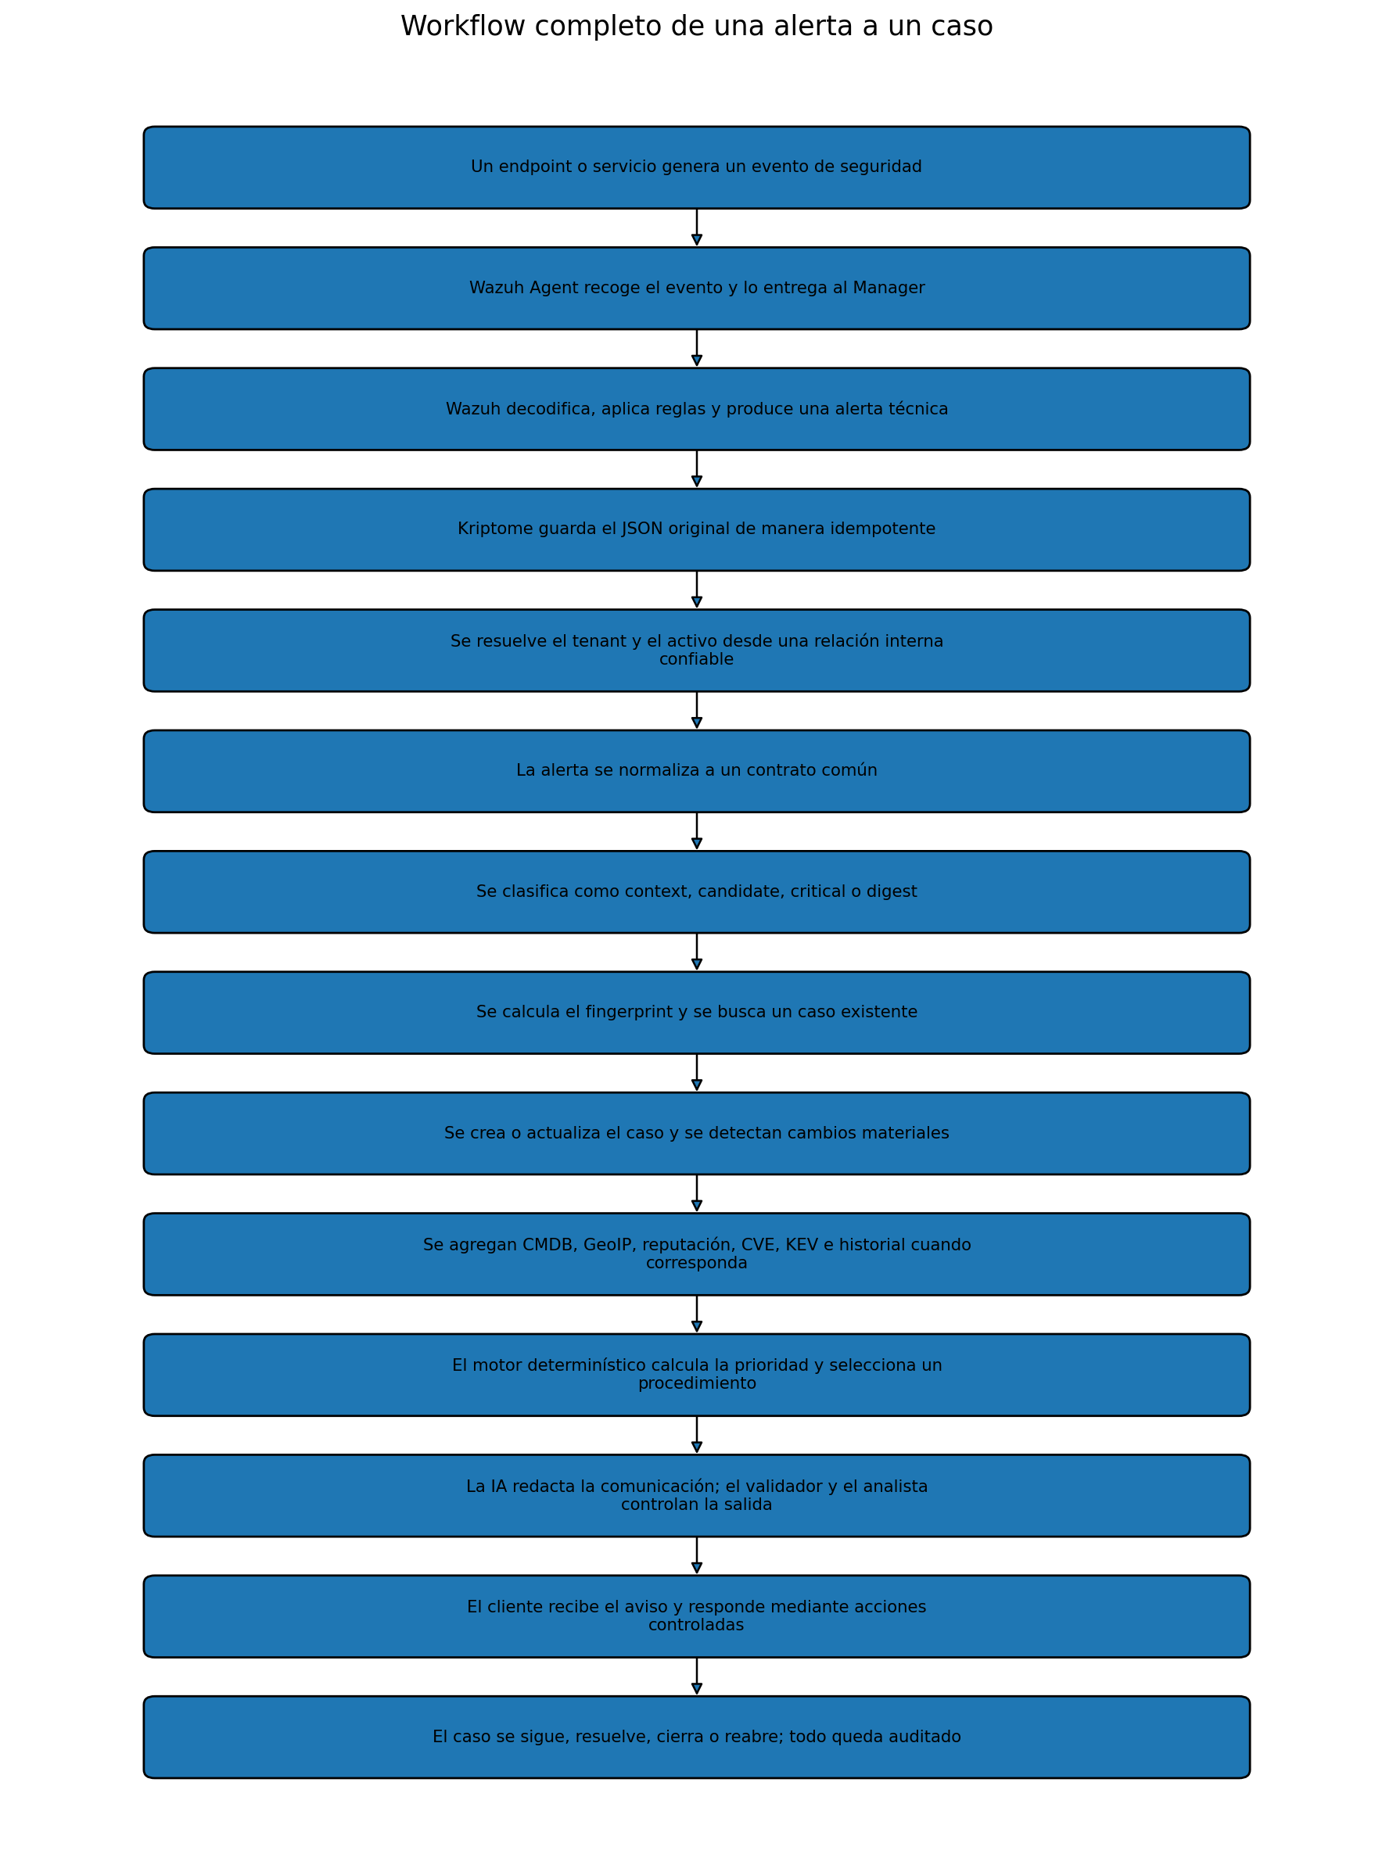
Figura 1. Flujo completo desde el evento hasta el cierre.
El flujo comienza antes de Kriptome. El endpoint genera un evento y Wazuh lo interpreta. Kriptome recibe la alerta estructurada, la guarda y valida. Solo después de esas etapas puede decidir si la señal pertenece a un caso. Esta secuencia evita que una alerta mal asignada, duplicada o incompleta produzca un correo.

2.1 El endpoint genera actividad
Puede ser un fallo de autenticación, cambio FIM, detección de malware, vulnerabilidad o pérdida de conexión del agente.

2.2 Wazuh produce una alerta
El Manager utiliza decoders y reglas. La alerta incluye agente, regla, timestamp, grupos y campos nativos.

2.3 Kriptome guarda la evidencia
La inserción del raw event ocurre antes de cualquier llamada externa.

2.4 Se verifica la identidad
El event_id evita procesamiento repetido y agent_id permite resolver tenant y activo.

2.5 Se normaliza
Los campos se transforman a un contrato común que el motor puede consumir.

2.6 Se enruta
Context, candidate, critical o digest determinan el siguiente tratamiento.

2.7 Se identifica el caso
La política del case_type define fingerprint, ventana y cambios materiales.

2.8 Se enriquece y prioriza
Solo se consultan fuentes necesarias y se calcula un riesgo explicable.

2.9 Se selecciona el procedimiento
Las acciones provienen de un catálogo versionado.

2.10 Se comunica y sigue
IA opcional, validación, revisión, envío, respuesta y cierre.

3. Ingesta y control de duplicados
La ingesta debe tolerar que el Indexer devuelva el mismo documento más de una vez. El servicio calcula o recibe un identificador estable y realiza una inserción con restricción única. Un conflicto no es una excepción crítica; es la señal de que el evento ya fue visto. El proceso registra el duplicado y termina sin volver a crear evidencia, enriquecimientos o comunicaciones.
La posición de lectura se guarda como cursor o checkpoint. El cursor solo avanza de forma segura cuando el evento está almacenado. Si el worker cae después de insertar, al reiniciar encuentra el event_id y continúa sin efectos duplicados. Esta estrategia ofrece procesamiento al menos una vez con efectos finales exactamente una vez.

4. Resolución del tenant
La alerta trae agent.id y puede traer labels. Kriptome consulta su tabla interna. La resolución retorna tenant_id, asset_id, estado del agente y metadatos del activo. Después compara los labels. La coincidencia refuerza la integridad; la discrepancia produce cuarentena.
Situación | Acción | Output
Agent activo y labels coinciden | Continuar | tenant_resolution=VALID
Agent conocido, label distinto | Cuarentena | TENANT_LABEL_MISMATCH
Agent desconocido | No abrir caso de cliente | UNKNOWN_AGENT
Agent deshabilitado | Cuarentena y alerta operativa | INACTIVE_AGENT

La resolución debe ejecutarse antes de consultar historial o crear fingerprint. De otro modo, un indicador común como una IP podría relacionar datos de clientes diferentes.

5. Clasificación de routing
Routing | Uso | IA | Comunicación
context | Evidencia que por sí sola no abre caso | No | No
candidate | Señal que requiere filtros y deduplicación | Solo si abre caso | Según prioridad
critical | Evidencia fuerte o consecuencia importante | Redacción opcional | Inmediata con fallback
digest | Información no urgente | Opcional para resumen | Periódica

La clasificación no reemplaza el motor de riesgo. Un evento candidate puede terminar en un caso crítico después del enriquecimiento, y un evento de nivel alto puede quedar en digest si el contexto demuestra baja exposición. El routing controla el flujo inicial; la prioridad final controla la respuesta.

6. Fingerprint y ventanas
El fingerprint se construye a partir de campos estables que representan la identidad del problema. No debe incluir campos que cambian en cada alerta, como el timestamp. Tampoco debe ser tan general que agrupe incidentes distintos. La política del case_type define sus campos.
case_type: AUTH_BRUTEFORCE_SUCCESS
fingerprint_fields:
- tenant_id
- asset_id
- case_type
- source_ip
dedupe_window: 30m
auto_close_after: 24h
reopen_policy: reopen
La ventana responde cuánto tiempo una alerta se agrega al mismo caso. Una ventana de treinta minutos puede ser adecuada para autenticación; una vulnerabilidad puede permanecer abierta hasta su remediación. Por eso las políticas son específicas.

7. Creación y actualización de casos
Si no existe un caso compatible, el motor crea uno en estado NEW, asocia la primera evidencia y guarda el fingerprint. Si existe, añade la evidencia, incrementa contadores y actualiza last_seen. Esta operación debe realizarse en una transacción. Una restricción única basada en tenant, fingerprint y bucket de estado evita que dos workers creen dos casos.
Después de actualizar, el motor evalúa si la nueva evidencia es material. Si no lo es, no se ejecuta nuevamente la IA ni se envía otro correo. Se pueden actualizar métricas y cronología sin generar ruido.

8. Cambios materiales
Un cambio material es una condición definida por política que altera el riesgo o las acciones. Esta definición permite controlar el reanálisis. No depende de la intuición de la IA. El motor compara el estado anterior con la nueva evidencia y registra qué regla material se cumplió.
Case type | Cambio material | Consecuencia
AUTH_BRUTEFORCE_SUCCESS | Aparece login exitoso | Escalar a crítico y revisión
AUTH_BRUTEFORCE_SUCCESS | Nuevo usuario privilegiado | Actualizar alcance
VULNERABILITY_KEV | CVE entra en KEV | Recalcular y notificar
MALWARE_CONFIRMED | Archivo se ejecuta | Escalar contención
AGENT_HEALTH | Varios agentes críticos caen | Posible incidente de plataforma
FIM_CRITICAL_PATH | Cambio no autorizado o hash malicioso | Revisión inmediata

Control de tokens y correos
El incremento del contador de 100 a 101 no es un cambio material. Se actualiza el caso, pero no se vuelve a llamar a la IA ni se genera una comunicación nueva.

9. Estados y transiciones
El caso utiliza una máquina de estados para impedir saltos ambiguos. NEW representa creación; TRIAGED indica que la clasificación inicial terminó; PENDING_REVIEW espera al analista; NOTIFIED confirma comunicación; ACKNOWLEDGED registra respuesta; RESOLVED indica que la acción fue ejecutada; CLOSED finaliza el seguimiento.
Estado origen | Estado destino | Actor/condición
NEW | TRIAGED | Motor completa contexto mínimo
TRIAGED | PENDING_REVIEW | Política exige humano
TRIAGED | NOTIFIED | Comunicación automática permitida
PENDING_REVIEW | NOTIFIED | Analista aprueba
NOTIFIED | ACKNOWLEDGED | Cliente reconoce
ACKNOWLEDGED | RESOLVED | Acción confirmada
RESOLVED | CLOSED | Criterios de cierre
CLOSED | TRIAGED/NEW | Reopen policy y nueva evidencia

FALSE_POSITIVE y SUPPRESSED son estados alternativos con motivo obligatorio. DUPLICATE se utiliza cuando se detecta una relación que no pudo resolverse antes. Ninguno debe borrar la evidencia.

10. Correlación cross-host
Las reglas Wazuh actuales pueden correlacionar eventos simples y por agente, pero un password spray distribuido puede afectar múltiples equipos. Kriptome debe consultar eventos normalizados del mismo tenant dentro de una ventana y agrupar por IP, usuario o patrón. Esto permite crear un caso de alcance de cliente sin mezclar tenants.
La correlación cross-host también aplica a salud: cinco agentes críticos desconectados al mismo tiempo pueden indicar una falla de red o manipulación coordinada. La aplicación puede reconocer ese patrón porque mantiene estado persistente y contexto de los activos.

11. Reintentos y concurrencia
Cada integración externa debe distinguir errores temporales de permanentes. Los temporales se reintentan con backoff; los permanentes registran un estado de error. El correo utiliza una idempotency key. Los enriquecimientos pueden reutilizar cache. La IA registra un execution_id para no repetir la misma solicitud cuando una respuesta ya fue validada.
La concurrencia se controla en la base de datos. No basta con preguntar '¿existe el caso?' y luego insertar, porque dos workers pueden obtener la misma respuesta. Se requiere una restricción única o bloqueo transaccional.

12. Ejemplos completos

12.1 Fuerza bruta seguida de éxito
Wazuh produce alertas de fallos repetidos. Kriptome las agrega al caso usando tenant, activo, case_type e IP. El contador aumenta sin correo. Minutos después aparece una regla 100012 o 100013 de login exitoso posterior. La política reconoce el cambio material, recalcula la prioridad, selecciona el procedimiento de compromiso de credenciales y solicita revisión humana. El cliente recibe un único aviso que resume fallos y éxito.

12.2 Vulnerabilidad KEV
Wazuh reporta un CVE. Kriptome crea o actualiza un caso con fingerprint tenant|asset|CVE. El enriquecimiento consulta KEV. Si el CVE aparece como explotado activamente, se añade esa información al mismo caso. La prioridad aumenta según criticidad y exposición. No se crea un segundo caso proveniente de la regla 100040, porque esa regla está fuera del conjunto productivo.

12.3 Agente desconectado
Una desconexión breve puede quedar como context. Si supera la ventana definida, se abre un caso. Si el activo es crítico o varios agentes caen, el caso escala. No se consulta reputación IP; el enriquecimiento relevante es CMDB, horario esperado y alcance.

13. Errores y observabilidad
Error | Tratamiento | Métrica/alerta
Evento inválido | Estado normalization_failed | Conteo por fuente
Tenant inconsistente | Cuarentena | Alerta crítica interna
Enriquecimiento caído | Fallback y retry | Disponibilidad del conector
IA inválida | Plantilla | Tasa de validación
Correo fallido | Retry idempotente | Mensajes pendientes
Conflicto de caso | Releer caso existente | Conflictos resueltos

La observabilidad debe permitir responder cuántos eventos están pendientes, cuál es el cursor, qué workers fallan, qué conectores están degradados y cuántas comunicaciones no fueron entregadas.

14. Criterios de implementación
- El mismo event_id nunca produce dos evidencias.
- Dos workers no crean dos casos equivalentes.
- Ninguna consulta mezcla tenants.
- Un cambio no material no consume IA ni genera correo.
- La caída de IA no bloquea un caso crítico.
- El caso puede reconstruirse desde su auditoría.
- Las políticas se versionan y se prueban por case type.

Fuentes internas consultadas
Este informe se elaboró utilizando los artefactos técnicos disponibles en el repositorio `franciscosdafas133/kriptome-minisoc`, principalmente en el commit ab772d198719. La relación siguiente permite rastrear las decisiones del documento hasta sus fuentes internas.
- specifications/normalized_event.schema.json
- specifications/case.schema.json
- specifications/case_type_policy.example.yaml
- specifications/tenant_resolution.md
- policies/case_types/AUTH_BRUTEFORCE_SUCCESS.yaml
- policies/case_types/MALWARE_CONFIRMED.yaml
- policies/case_types/FIM_CRITICAL_PATH.yaml
- policies/case_types/AGENT_HEALTH.yaml
- policies/case_types/VULNERABILITY_KEV.yaml

15. Políticas detalladas de los cinco case types del MVP
Case type | Fingerprint sugerido | Ventana | Cambio material | Revisión
AUTH_BRUTEFORCE_SUCCESS | tenant|asset|case_type|source_ip | 30 min | Login exitoso, cuenta privilegiada, nuevo activo | Obligatoria al éxito
MALWARE_CONFIRMED | tenant|asset|hash | Hasta contención | Ejecución, propagación, mayor confianza | Obligatoria
FIM_CRITICAL_PATH | tenant|asset|path | Según ruta | Hash malicioso, cambio no autorizado, permisos | Según criticidad
AGENT_HEALTH | tenant|asset|health_type | 15–60 min | Duración, varios activos, activo crítico | Según alcance
VULNERABILITY_KEV | tenant|asset|CVE | Hasta remediación | Ingreso a KEV, exposición, evidencia de ataque | Activos críticos

Las ventanas anteriores son valores iniciales de diseño, no parámetros aprobados para producción. Deben ajustarse con shadow mode. El registro de una política incluye versión y fecha efectiva. Cuando cambia, los casos existentes conservan su versión y los nuevos utilizan la actual.

16. Pseudoflujo de procesamiento
El siguiente pseudoflujo resume la implementación esperada sin convertir el documento en código productivo. Su finalidad es demostrar el orden de las decisiones y dónde se evita el consumo innecesario.
store_raw_event_idempotently(alert)
tenant = resolve_tenant(alert.agent_id)
validate_labels_or_quarantine(alert, tenant)
normalized = normalize(alert, tenant)
policy = load_case_policy(normalized.case_type)
fingerprint = build_fingerprint(normalized, policy)
case, action = upsert_case_atomically(normalized, fingerprint, policy)
if action == "duplicate_event":
stop
change = evaluate_material_change(case, normalized, policy)
append_evidence(case, normalized)
if case.created or change.is_material:
enrich(case, policy)
score(case, policy)
select_procedure(case)
draft_or_template(case)
validate_and_notify(case)
El orden es relevante. No se consulta IA antes de resolver tenant; no se enriquece antes de saber qué caso se está tratando; no se notifica antes de validar. El procesamiento de una repetición termina después de actualizar evidencia cuando no existe un cambio material.

17. Criterios de aceptación del motor de casos
- El sistema puede explicar por qué una alerta creó, actualizó o no modificó un caso.
- El fingerprint y la policy_version quedan almacenados.
- Las transiciones inválidas son rechazadas.
- La reapertura depende de política y genera auditoría.
- Los cambios materiales se prueban con entradas positivas y negativas.
- Los casos de dos tenants nunca se correlacionan.
- Un error de proveedor no pierde la evidencia ni bloquea indefinidamente la cola.

